MANUAL

Buenas Prácticas de Manufactura

**Registro de cambios:**

|  |  |  |
| --- | --- | --- |
| **Revisión** | **Fecha de aprobación** | **Cambios** |
|  |  |  |

**Registro de aprobación:**

|  |  |  |
| --- | --- | --- |
| Creado. Fecha: 29-07-2019 | Revisado. Fecha: 06-09-2019 | Aprobado. Fecha: 27-09-2019 |
|  |  |  |
| Ma. Agostina Mellano Analista Seg. Alimentaria | Lic. Ana E. Vera Gerente Seg. Alimentaria | Lic. Ana E. Vera Gerente Seg. Alimentaria |

# OBJETIVO

El objetivo del presente manual es establecer los requisitos generales y esenciales de las buenas prácticas de manufactura empleadas para la preparación o manipulación de los alimentos destinados al consumo humano.

# ALCANCE

A todas las sucursales.

# RESPONSABILIDADES

**Gerente de sucursal / personal de la sucursal:** es responsable de implementar el presente procedimiento.

**Gerentes zonales / personal de seguridad alimentaria / auditor externo:** es responsable de supervisar (a través de visitas o auditorías) el cumplimiento de las buenas prácticas de manufactura en el establecimiento.

# DEFINICIONES

***CAA:*** responde a las iniciales del “Código Alimentario Argentino”. Es un conjunto de disposiciones nacionales que rige la producción de alimentos en nuestro país (Ley 18.284).

***Agente contaminante:*** cualquier agente extraño al alimento (físico, químico o microbiológico) capaz de producir un efecto negativo en la salud del consumidor.

***Microorganismos:*** son los seres vivos más pequeños que solo pueden verse a través del microscopio. Estos se alimentan, se reproducen y, en algunas ocasiones, generan toxinas que contaminan los alimentos causando enfermedades.

Algunos ejemplos de microorganismos son: bacterias, virus, mohos, levaduras y parásitos.

***Toxina:*** sustancia tóxica producida por microorganismos.

***Bacterias:*** son organismos unicelulares que pueden transmitirse a través del agua, alimentos, personas, plagas, etc.

***Bacterias patógenas:*** son microorganismos que causan enfermedades en el hombre.

***ETA:*** responde a las iniciales de las “Enfermedades Transmitidas por Alimentos”.

***Grupo o población de riesgo:*** constituido por aquellas personas que, debido a ciertas características (biológicas, físicas y/o sociales), tienen mayor probabilidad de contraer determinadas enfermedades a través de los alimentos.

***BPM:*** responde a las iniciales de las “Buenas Prácticas de Manufactura”.

***MIP:*** responde a las iniciales del “Manejo Integrado de Plagas”.

***POES:*** responde a las iniciales de los “Procedimientos Operativos Estandarizados de Saneamiento”.

***Agentes químicos:*** sustancias orgánicas o inorgánicas, naturales o sintéticas y carentes de vida propia, que estando presentes en el alimento puedan ser absorbidas por el organismo y causar efectos adversos a las personas expuestas.

***Limpiador:*** producto químico (desengrasante) utilizado para la limpieza de superficies. ***Saneador:*** producto químico (sanitizante) utilizado para la desinfección de superficies. **DESARROLLO**

## Introducción

A lo largo de la cadena alimentaria los alimentos son sometidos a diferentes procesos de elaboración y situaciones de riesgo que pueden contaminarlos.

Las **Buenas Prácticas de Manufactura (BPM)** son todas aquellas normas y procedimientos que se aplican en la elaboración y manipulación de alimentos con el fin de garantizar que estos sean **seguros** (que no causen enfermedades) para el consumo humano.

Se emplean en **toda la cadena de producción** (incluyendo a las materias primas, la elaboración, el envasado, el almacenamiento, el transporte y la distribución) y son de **carácter obligatorio**, es decir que son exigidos por la legislación nacional (C.A.A).

El objetivo principal de su implementación es evitar las denominadas “**Enfermedades Transmitidas por Alimentos (ETA)**”. Es por esto que resulta fundamental que el **manipulador de alimentos** conozca y respete las BPM.

## Enfermedades Transmitidas por Alimentos

Se denominan **ETA** al conjunto de enfermedades (intoxicaciones e infecciones) que se producen por la ingestión de alimentos contaminados en cantidades suficientes con agentes químicos o microbiológicos, originados por alguna deficiencia a lo largo de la cadena de producción.

Este tipo de enfermedades afecta principalmente a las poblaciones más susceptibles de nuestra sociedad, es decir, a grupos de riesgo como son: los ancianos, las mujeres embarazadas, los niños y las personas enfermas.

Las causas más comunes de las ETA son:

* + - **Infecciones alimentarias:** se producen cuando se consumen alimentos contaminados con **agentes infecciosos** específicos, tales como bacterias, virus, hongos, parásitos que causan una enfermedad. La presencia de estos suele generar cambios de sabor, olor o, incluso, alteraciones en el aspecto del producto.
    - **Intoxicaciones alimentarias:** se produce cuando se consumen alimentos contaminados con **cantidades suficientes de toxinas o con agentes químicos** que se encuentren presentes en el alimento ingerido, o que se incorporan a éste de modo accidental o intencional, en cualquier etapa de la elaboración de un alimento.
    - **Toxo-infecciones alimentarias:** se producen cuando se ingieren alimentos con una cierta **cantidad de microorganismos** causantes de una enfermedad, **capaces de producir o liberar toxinas**, una vez ingeridos.

## Peligros en los alimentos

Se denomina peligro a todo **agente físico** (restos de madera, plástico, metal, vidrio, etc.)**, químico** (pesticidas, aditivos alimentarios, alérgenos, productos químicos, detergentes, desengrasantes, etc.) **o biológico** (bacterias, toxinas, parásitos, hongos y/o virus) que, presente en un alimento, puede provocar **daño a la salud** de quien lo consume.

Cualquiera sea el origen del peligro, el riesgo de contaminación puede disminuirse manteniendo las **condiciones de higiene adecuadas** (tanto del establecimiento como del manipulador) que permitan garantizar la inocuidad del alimento**,** controlando la relación de **tiempo-temperatura** en los productos, es decir, evitando los tiempos de exposición prolongados de un alimento a una temperatura peligrosa (cadena de frío / cadena de calor) y/o **previniendo la contaminación cruzada** a lo largo de toda la cadena de comercialización.

Los **peligros biológicos** (asociados a la presencia de bacterias patógenas) son la **causa principal** de la mayoría de las ETA.

## Peligros biológicos

Existen varios factores que favorecen el crecimiento de las bacterias. Los mismos se detallan a continuación:

### Temperatura

Existe un rango de temperaturas comprendido entre **5°C y 65°C** (conocido como “**zona de peligro**”), que favorece el crecimiento de los microorganismos causantes de enfermedades (patógenos). Es decir, entre estas temperaturas, las bacterias se multiplican (aumentan rápidamente) hasta alcanzar valores capaces de enfermar al consumidor.

Figura I: Representación del rango de temperaturas vs el crecimiento de las bacterias.

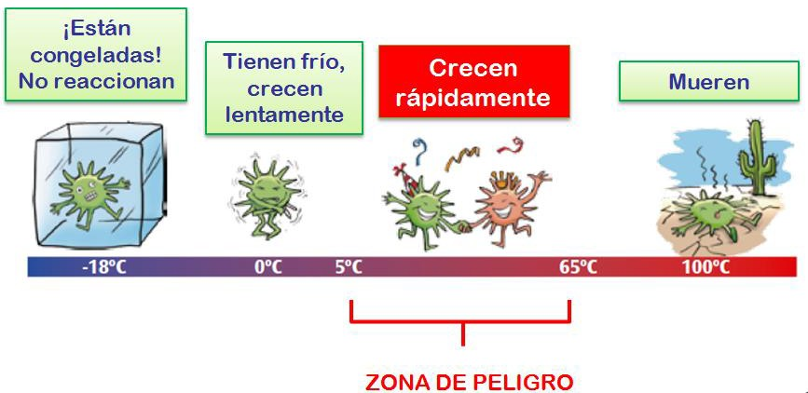

### Tiempo

Las bacterias necesitan tiempo para multiplicarse. En condiciones ideales o favorables (alimento, agua, temperatura dentro de la zona de peligro y oxígeno), los microorganismos **se multiplican cada 20 minutos** aproximadamente.

Figura II: Representación del tiempo vs cantidad de bacterias

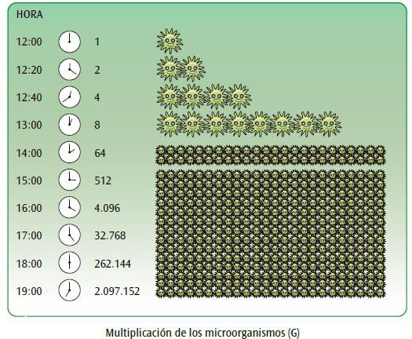

### pH de los alimentos

Los microorganismos patógenos se multiplican con mayor rapidez en alimentos que poseen un pH cercano a 7 (neutro).

La mayoría de los microorganismos no se multiplican a pH menores a 4,3 o mayores a 7.

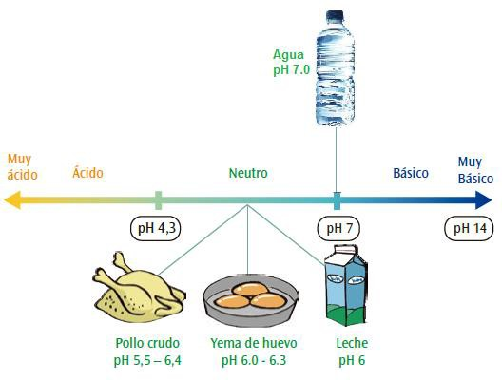Figura III: Escala de pH

### Oxígeno

La mayoría de los microorganismos necesitan oxígeno para poder multiplicarse. Es por eso que, los productos envasados al vacío (sin oxígeno) tienen menor riesgo de crecimiento microbiano.

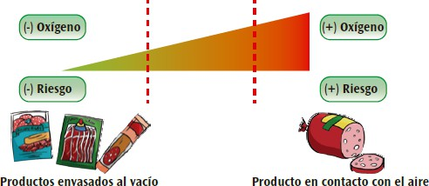Figura IV: Cantidad de oxígeno vs riesgo.

### Humedad

La disponibilidad de agua de un alimento es uno de los principales factores que determina la facilidad con la que un determinado microorganismo puede multiplicarse en él y consecuentemente deteriorarlo. El desarrollo de microorganismos en los productos alimenticios está, en gran parte, determinado por el agua disponible en el alimento. Cuanto **mayor es la cantidad de agua disponible en el alimento, mayor será la facilidad de crecimiento de los patógenos en este**.

Los alimentos con bajo contenido en agua (como las pastas secas) no son adecuados para el crecimiento de microorganismos y por ello tienen una vida útil mucho mayor que los alimentos que contienen agua en su composición (pasta fresca).

Figura V: Humedad vs Riesgo

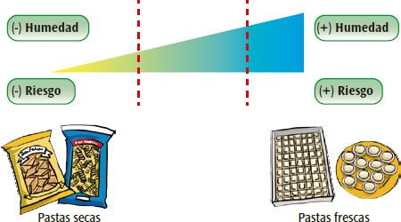

### Nutrientes

Los microorganismos necesitan nutrientes para multiplicarse. El mayor o menor contenido en proteínas, en azúcares y en otros nutrientes determinan el tipo de microorganismo capaz de crecer en el alimento. Cuantas **más sustancias nutritivas posea el alimento, mayores posibilidades ofrece para el desarrollo de las bacterias**.

## Tipos de contaminación

Existen dos tipos de contaminación que pueden surgir en los establecimientos:

### Contaminación directa

Los contaminantes llegan al alimento por medio de la **persona que los manipula**. Este tipo de contaminación posiblemente es la forma más simple y común de contaminación de los alimentos.

### Contaminación cruzada

Se denomina contaminación cruzada a la transferencia de agentes de un alimento o superficie contaminado a otro/a que no lo está.

Este tipo de contaminación puede generarse por:

* **Contacto directo:** transferencia de agentes contaminantes de una alimento a otro (ej.: contacto directo de alimentos de distinta especie o entre crudos y cocidos).
* **Contacto indirecto:** transferencia de agentes contaminantes de un alimento a otro a través de utensilios, superficies y otros intermediarios.

Figura VI: Representación de contaminación cruzada por contacto directo (1) e indirecto (2).

### CONTACTO DIRECTO (1) CONTACTO INDIRECTO (2)

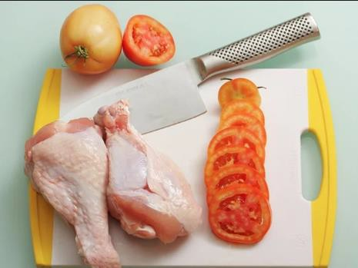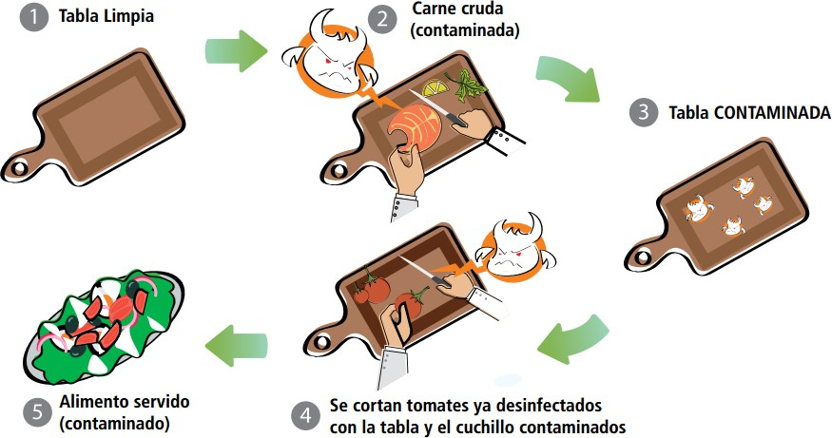

Cuanto **mayor sea la manipulación de un producto alimenticio, menor será su vida útil,** debido a que el riesgo de contaminación aumenta a medida que entra en contacto con las superficies, las maquinarias, los utensilios y las manos del personal que lo procesa.

Figura VII: Gráfico de manipulación vs riesgo

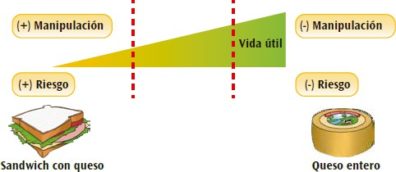

## Higiene alimentaria

Tal como se menciona anteriormente, el riesgo de contaminación de un alimento puede disminuir, entre otras cosas, si se mantienen las **condiciones de higiene adecuadas**.

La Organización Mundial de la Salud (OMS) define como **higiene alimentaria** al conjunto de condiciones y medidas necesarias para garantizar la inocuidad sanitaria de los alimentos. Estas condiciones incluyen, no solo la estructura del establecimiento, sino también: la **higiene y hábitos del personal**, el **programa de higiene**, el **transporte y recepción de la mercadería**, el **manejo de los productos almacenados y exhibidos**, el **manejo de residuos** y el **manejo integrado de plagas**.

## Higiene y hábitos del personal

Se denomina **manipulador de alimentos** a toda persona que está en contacto directo o indirecto con los alimentos a lo largo de la cadena alimentaria.

El manipulador de alimentos cumple un rol fundamental para reducir la probabilidad de contaminación en los productos que elabora. Para obtener alimentos seguros, el mismo debe conocer y respetar las siguientes normas:

### Salud del manipulador

El manipulador debe:

* Poseer la libreta sanitaria vigente.
* Tener buen estado de salud.
* Dar aviso al superior en caso de tener malestares estomacales, respiratorios, etc.
* En caso de presentar heridas (o cortes), además de dar aviso a un superior, se debe limpiar, desinfectar y cubrir las mismas.

### Higiene personal

El manipulador debe:

* Bañarse diariamente.
* Mantener las uñas cortas y limpias; la cara afeitada; el cabello limpio, corto y/o recogido.
* Lavarse las manos con frecuencia, siempre **antes de manipular los alimentos** y luego de: **ir al baño, manipular productos químicos, basura u otro elemento, realizar**

### tareas de limpieza, estornudar, toser, tocarse el cabello, la nariz, boca, orejas o cualquier otra parte del cuerpo, comer, fumar, manipular alimentos de diferente origen, etc.

* **Normas generales**

Al ingresar a trabajar, el manipulador debe:

* Dejar los elementos personales (reloj, anillos, aros, etc.) en el casillero o sector de elaboración.
* Quitarse el maquillaje y el esmalte de uñas.
* Colocarse el uniforme **(*)** limpio y en buen estado.

**(*) Nota:** El uniforme consta de: remera, buzo, pantalón y calzado de seguridad con suela de goma. El mismo debe lavarse **al menos cada dos días.**

En el puesto de trabajo, el manipulador debe:

* Colocarse el barbijo cubriendo por completo la nariz y la boca.
* Utilizar la cofia y descartarla al finalizar el día o cada vez que sea necesario.
* Utilizar guantes descartables para manipular alimentos y descartarlos cada vez que cambie de actividad o cada vez que sea necesario.
* Lavarse las manos antes de colocarse un par de guantes nuevos y, cada vez que sea necesario.

### Hábitos

El manipulador **no** debe:

* Fumar, comer, beber **(*)**, masticar chicle o salivar en el lugar de trabajo.
* Secarse o limpiarse las manos en el uniforme.
* Apoyarse sobre las paredes, máquinas, equipos o productos.
* Secarse el sudor con las manos o brazos.
* Guardar alimentos, bebidas, utensilios, pecheras, delantales, etc. en los casilleros.

**(*) Nota:** El manipulador solo podrá beber agua en el lugar de trabajo.

## Lavado de manos

Para realizar una correcta higiene de manos, se deben seguir los siguientes pasos: PASO 1: Arremangarse hasta el codo.

PASO 2: Colocarse jabón bactericida y frotarse las manos y antebrazos. PASO 3: Enjuagarse bien, eliminando el jabón.

PASO 4: Secarse con papel descartable.

Figura VIII: Técnica para una correcta higiene de manos.

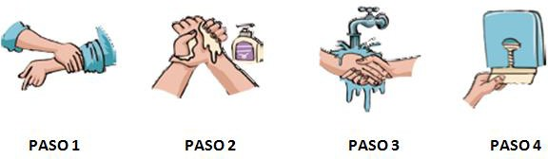

## Personal visitante

Los visitantes de las zonas de fabricación, elaboración o manipulación de alimentos deberán llevar, cuando proceda, ropa protectora y cumplir las demás disposiciones de higiene personal que figuran en esta sección.

## Programa de higiene

Este programa es fundamental para asegurar que los materiales y el lugar de trabajo no sean una fuente de contaminación para los alimentos.

La buena **higiene** exige una **limpieza y desinfección** eficaz y frecuente en el establecimiento.

Se denomina **limpieza** a la tarea que permite remover físicamente la “suciedad visible” (ej. restos de alimentos, grasa, tierra, etc.) y **desinfección** a la tarea que permite reducir el número de microorganismos existentes a niveles que no sean perjudiciales para la salud.

Figura IX: Representación de limpieza y desinfección en una superficie.

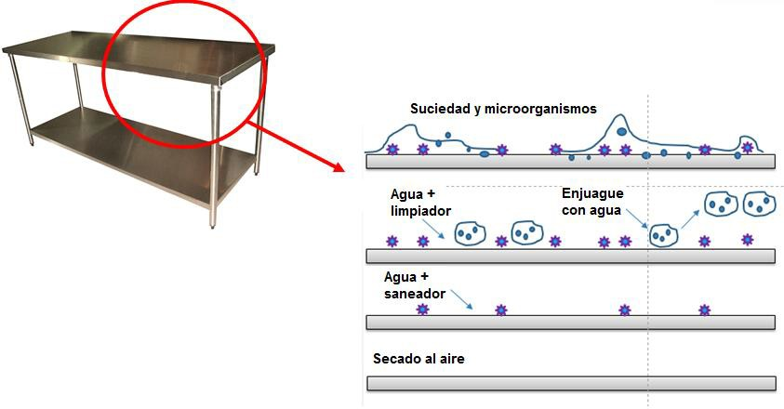

Existe un manual POES (*SUC-ML-002*) donde se detallan los procedimientos de higiene de cada uno de los sectores de elaboración, de las áreas externas y de las áreas comunes que pueden encontrarse dentro de las sucursales. El programa se aplica a todas las instalaciones estructurales (techos, pisos, paredes, etc.), todas las superficies en contacto con los alimentos y todos los equipos y herramientas de trabajo. Además, en este se detallan los productos y los elementos que se utilizan para la limpieza y desinfección y las frecuencias para la realización de cada tarea.

Los productos químicos que se utilizan para la higiene poseen altas concentraciones y su aplicación o uso en forma pura puede, no sólo dañar la salud del usuario, sino también dañar las instalaciones del establecimiento y provocar una contaminación química (en caso que no se enjuague de manera correcta el lugar de apoyo de un producto alimenticio). Por tal motivo, siempre se debe utilizar siguiendo las indicaciones del fabricante y se debe diluir a través de un dosificador **(*)**.

Estos productos deben almacenarse en lugares específicos o bien en contenedores sin roturas ni pérdidas, para evitar un derrame y por ende una contaminación química.

**(*) Nota:** En caso que se rompa el dosificador, el responsable de la sucursal debe dar aviso a seguridad alimentaria, quien indicará los pasos a seguir.

## Transporte y recepción de la mercadería

El traslado de la mercadería desde los distintos puntos de la cadena debe asegurar la conservación de la misma en óptimas condiciones.

Al momento de recepcionar los productos (tanto perecederos como no perecederos), se debe realizar la inspección del camión o transporte y la del transportista:

* ***Inspección del camión o transporte:*** se solicita la habilitación del transporte, se verifica la higiene e integridad externa e interna de la caja, se verifican las puertas e inexistencia de plagas en su interior.
* ***Transportista:*** Se verifica la vestimenta del transportista (el mismo debe presentarse con ropa clara e higiene adecuada) y su libreta sanitaria.

Una vez realizada la inspección visual, se debe verificar la integridad de los bultos y el rotulado de los mismos.

En el caso de los productos perecederos, además de los controles mencionados anteriormente, se debe hacer el control de temperatura de los mismos siguiendo el procedimiento de "*Control de la temperatura de productos perecederos*” (*G-PG-002*).

### Rotulación de productos alimenticios

La **legislación nacional** (C.A.A) exige que todo alimento que esté envasado y sea puesto a la venta para que un cliente se sirva (autoservicio), debe presentar un rótulo con la siguiente **información obligatoria**:

* Denominación de venta del alimento.
* Lista de ingredientes.
* Contenidos netos.
* Identificación del origen.
* Datos del fabricante (nombre o razón social y dirección del importador, para alimentos importados).
* Identificación del lote.
* Fecha de duración o fecha de vencimiento.
* Preparación e instrucciones de uso del alimento, cuando corresponda.
* Información nutricional (información facultativa).

A su vez, se podrá presentar la leyenda de conservación, según corresponda.

Figura X: Información obligatoria del Rótulo de Productos Alimenticios

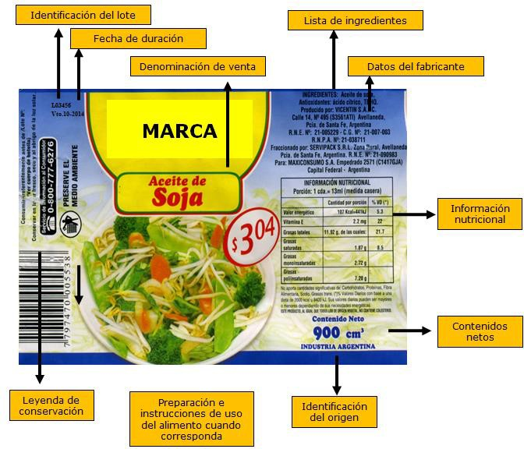

Es conveniente realizar el control del rótulo de los productos al momento de recepcionar los mismos debido a que la **fecha de duración o de vencimiento** impide que existan productos vencidos en las cámaras o exhibidos en el salón de ventas.

### Fecha de duración o de vencimiento

Un **alimento apto para el consumo** humano es aquel que es inocuo, comestible y se encuentra en buen estado de conservación.

La **vida útil** es el tiempo durante el cual un producto se considera apto para ser consumido. Su finalización se indica a través de la **fecha de duración o de vencimiento** que figura en el envase.

Existen dos formatos de fechas de vencimiento para indicar la duración en los productos alimenticios:

* + - * + DIA/MES o DIA/MES/AÑO: para los productos que tengan una *duración mínima no superior a los tres meses*.
        + MES/AÑO: para los productos que tengan una *duración mínima de más de tres meses*.

A su vez, existen dos formatos de leyenda:

* + - * + Consumir preferentemente antes de… / Consumir antes de…: el producto podrá ser consumido hasta las 24 hs. *del día* ***anterior*** *a la fecha de vto.*
        + Vence / Vencimiento / Vto. / Validez / Val. / Valido hasta… / Venc., etc.: el producto podrá ser consumido hasta las 24 hs. *del* ***mismo día*** *que indica la fecha de vto.*

## Manejo de los productos almacenados y exhibidos

Muchas de las ETA se producen por errores que se cometen durante el almacenamiento de los productos alimenticios.

Las sucursales cuentan con distintas áreas para almacenar los productos de acuerdo a sus características y temperaturas de conservación (Ver *ANEXO 01-SUC-PG-002 Temperaturas de referencia de los productos*).

Aquellos productos que se encuentran cocidos y que son conservados en refrigeración deben calentarse **por encima de 71°C sólo una vez**.

Una vez calentados, los mismos deben colocarse en los **mantenedores de comidas calientes**. Estos equipos deben encontrarse, como mínimo, a una **temperatura de 65°C**.

En todos los casos, los alimentos deben almacenarse a una **altura mínima** de **15 cm sobre el piso** (sobre pallets o en repisas de acero inoxidable) y **separados de la pared** a una **distancia mínima de 30 cm** para permitir la inspección, ventilación y la circulación de aire frío, si correspondiese.

Las reglas para almacenar adecuadamente un producto, cualquiera sea su temperatura de conservación (frío, caliente o ambiente), son:

* Respetar la temperatura requerida **(*)**
* Respetar la sectorización.
* Respetar la protección.
* Respetar el orden.
* Respetar la higiene.
* Respetar la adecuada rotación.

**(*) Nota:** Ver *SUC-PG-002 Control de temperatura en productos almacenados y en exhibición*

Es esencial que el almacenamiento se realice en condiciones de orden e higiene. Al mantener la higiene de los lugares donde se guardan los productos (eliminando el polvo, las goteras y los restos de alimentos derramados) se reducen los focos de contaminación y de atracción de plagas.

Figura XI: Representación de un correcto almacenamiento de mercadería en cámara.

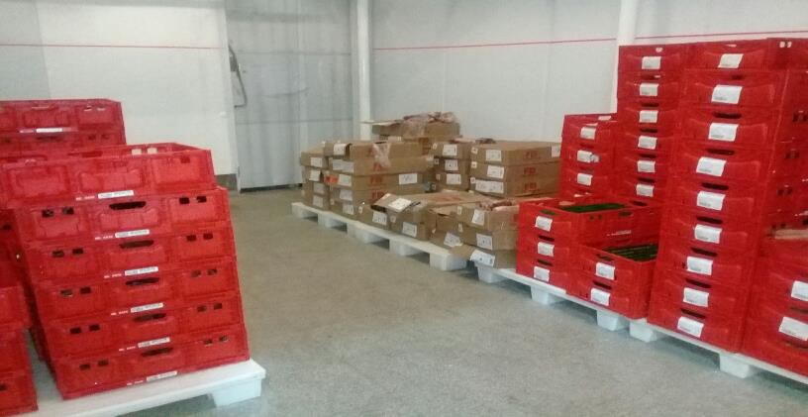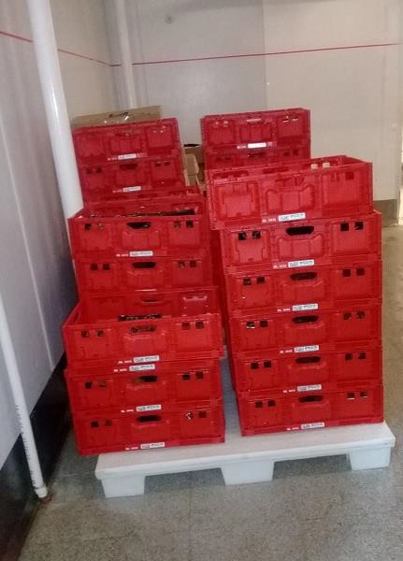

Con el objetivo de garantizar una correcta rotación, en las sucursales se utiliza el sistema **Primero Entra, Primero Sale** (PEPS). Este sistema indica que los productos que tienen fecha de vencimiento más próxima se deben almacenar delante o arriba de los productos con fechas de vencimiento posteriores.

El mismo tiene como **ventajas:**

* Ofrecer productos de mayor vida útil al cliente.
* Prevenir el vencimiento de productos en trastiendas, cámaras y salón de ventas.
* Evitar la pérdida económica por merma.
* Evitar el deterioro del envase por excesiva manipulación.

## Devoluciones de productos

La devolución de un producto o el cambio por otro es un derecho que tiene el consumidor, el cliente o el comprador cuando por diversas razones el mismo no se ajusta a las clausulas pactadas. Algunos ejemplos de esto pueden ser:

* **Productos vencidos:** son aquellos que ya cumplieron con la vida útil asignada y declarada en su rótulo por el fabricante.
* **Productos defectuosos:** son aquellos que poseen fallas en el contenido o continente (envase), tales como: deterioro en los envases (abolladuras, roturas), rotulado ilegible, productos que perdieron la cadena de frío, etc.
* **Productos retirados anticipadamente de la venta:** son aquellos productos aptos para consumo (por fecha y estado), pero que, respondiendo a necesidades comerciales son retirados anticipadamente de la venta.

Para realizar un manejo adecuado de los productos así definidos, se deben seguir las siguientes pautas:

* Estibar las devoluciones en áreas separadas de los productos aptos.
* Demarcar en el piso el sitio donde deben almacenarse **(*)**.
* Mantener el orden e higiene del sector.
* Identificar las mismas a través de un cartel que indique: **“Mercadería para devolución” o “No aptos para la venta”**.
* Reducir su permanencia en el supermercado al menor tiempo posible.

## Manejo de residuos

Los residuos en el lugar de preparación o almacenamiento de los alimentos representan un medio ideal para el desarrollo de los microorganismos y la presencia de plagas. Estos pueden ser un **foco de contaminación directo** (si toman contacto con los alimentos) o **indirecto** (si contaminan las superficies o utensilios donde se almacenan alimentos o sirven de abrigo y alimento para plagas).

Para realizar un manejo adecuado de los residuos, se deben seguir las siguientes pautas:

* Identificar los recipientes con la leyenda **“Residuos”**.
* Mantener siempre los recipientes con tapa.
* Colocar bolsas dentro de los recipientes.
* Mantener una frecuencia de retiro adecuada al volumen de residuos que se generan.
* Higienizar los recipientes y el área diariamente al finalizar la jornada.

## Clasificación de residuos

En las sucursales, los residuos se separan y clasifican en:

* Sólidos orgánicos (restos de comida, carne, fruta, verdura y cartones mojados).
* Sólidos inorgánicos (latas de conservas, vidrios, telgopor, plásticos, nylon).
* Líquidos (aceite de freidoras y grasas de hornos spiedo).
* Cartón y madera (cajas de cartón y cartones de madera).

## Disposición de residuos

La **disposición intermedia** de los residuos se realiza con el objetivo de reducir la posibilidad de provocar la contaminación de los alimentos que se elaboran o de los que se fraccionan. Estos residuos deben ser retirados **diariamente al finalizar la jornada de trabajo**.

En la **disposición final**, los residuos se encuentran en contenedores plásticos con tapa de mayor volumen que permiten el acopio de las bolsas de residuo resultantes de la disposición intermedia. En este sector también se encuentran otros contenedores destinados al almacenamiento por separado de cartones, nylons y cajones de madera o plástico descartables.

Los residuos se retiran de la sucursal al menos con una **frecuencia diaria**. El retiro se lleva a cabo a través del municipio o de empresas privadas contratadas especialmente para este fin **(*)**.

**(*) Nota:** En general los cartones y cajones de madera o plástico descartables son retirados por entes particulares.

Figura XII: Representación de contenedores para disposición intermedia y final.

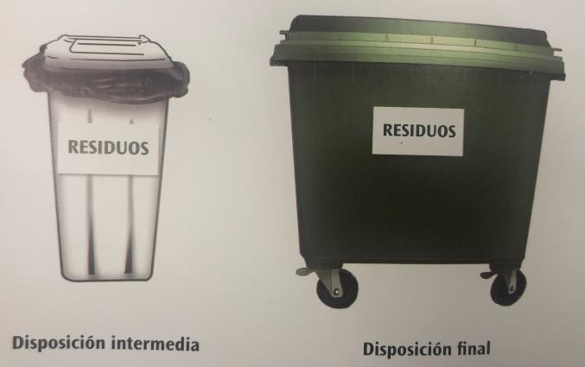

## Manejo Integrado de plagas (MIP)

Se denomina plaga a aquellos animales, aves o insectos que comen, destrozan y contaminan los alimentos, transmitiendo enfermedades y provocando grandes perjuicios económicos y riesgos para la salud.

Las plagas necesitan **3 elementos fundamentales** para poder vivir, crecer y reproducirse.

A estos elementos se los suele llamar “**el triángulo de vida de las plagas**” e incluyen: **alimento** (alimentos o sus residuos), **agua** (agua de goteras, derrames o alimentos que contengan agua) y **abrigo** (lugar para que armen su guarida: agujeros en las paredes o techos, rincones aislados creados por mercaderías que no se movieron en el tiempo, etc.)

Figura XIII: Imagen de “el triángulo de vida de las plagas”

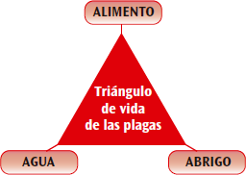

Las plagas más comunes detectadas en las sucursales son: insectos (rastreros: cucarachas, voladores: moscas), roedores y aves (palomas y gorriones) **(*)**.

**(*) Nota:** Si bien, los animales domésticos tales como gatos o perros no son considerados plagas, estos también deben estar excluidos de los sectores de manipulación de alimentos.

Estos tipos de plagas pueden evidenciarse no sólo a través de la visualización de los animales vivos o muertos, sino también por el hallazgo de sus deyecciones, alimentos mordidos o roídos, huellas o marcas grasientas sobre las paredes.

Para prevenir la infestación de plagas o erradicar las mismas, en las sucursales se aplica un **programa de manejo integrado de plagas** (*SUC-ML-003 Manejo Integrado de Plagas*). Este servicio se encuentra tercerizado, es decir, se realiza con una empresa habilitada que utiliza productos aprobados para tal fin.

# DOCUMENTOS ASOCIADOS

No aplica.

# DOCUMENTOS RELACIONADOS

Código Alimentario Argentino.

SUC-ML-002 Procedimientos Operativos Estandarizados de Saneamiento. G-PG-002 - Control de la temperatura de productos perecederos.

SUC-PG-002 Control de temperatura en productos almacenados y en exhibición. ANEXO 01-SUC-PG-002 Temperaturas de referencia de los productos.

SUC-ML-003 Manejo Integrado de Plagas.